十二、采购数量与要求
（一）台上盆（含水龙头、软管和三角阀,附件1）
1.规格：300mm*500mm长方形台上盆
2.台上盆材质：陶瓷
3.配件：全铜单温水龙头（陶瓷阀芯）、下水金属软管（80mm）、进水金属软管（80-100mm）、全铜三角阀
4.采购数量:3054套
（二）蹲便器（含水箱、软管和三角阀,附件2）
1.蹲便规格：中型（520mm*400mm以内）
2.蹲便器厚度:12.5-13mm，
3.蹲便器出水：前出水
4.蹲便器材质：陶瓷
5.品牌：知名品牌
6.水箱：节水型水箱
7.水箱软管：30cm金属软管
8.三角阀：全铜
9.采购数量：1677套
（三）花洒及底座配件（含一字阀）
1.规格：节水型喷头
2.给水软管：金属软管
3.喷头：不锈钢喷头
4.花洒底座：金属可调
5.一字阀：明装，全铜，陶瓷阀芯
6.采购数量：2767套
（四）水龙头
1.水龙头材质：全铜 （ 陶瓷阀芯）
2.规格：φ15
3.品牌：知名品牌
4.采购数量：1677个
（五）不锈钢地漏
1.地漏规格：DN50
2.采购数量：1677个

台上盆和蹲便器参考图片
附件1
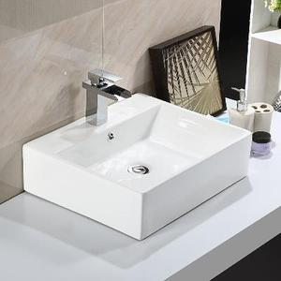
附件2

